бессмертный полк Вощиковской земли

Тихомиров Павел Михайлович
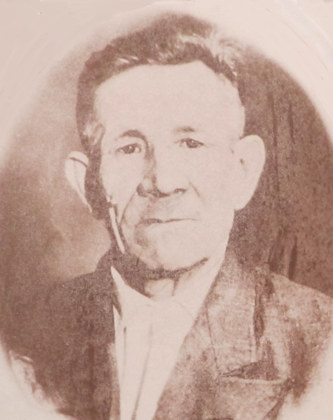
Годы жизни (дата рождения) | __.__.1909
Место рождения | Ярославская обл., Арефинский р-н, д. Пустошка
Звание | Ефрейтор
Должность
Место призыва, дата призыва | Арефинский РВК, Ярославская обл., Арефинский р-н
Места службы | С 1941 года
Ранения и контузии
Награждения | Медаль «За боевые заслуги» | 28 августа 1945 года.

